LA FONT DE PEDRA

Hi havia una vegada un poble, molt petit i llunyà, que es deia Font de Pedra. Els seus carrers eren estrets i enlairats, les cases juntes per protegir-se del fred amb les teulades fetes de pissarra.

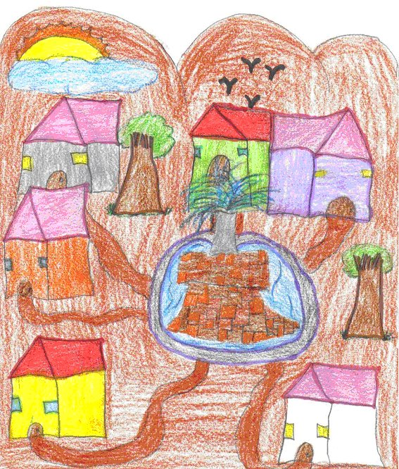

Dalt del carrer més costerut hi vivia l’Oriol; que era el pagès més treballador de tot el poble. No estava sol, l’acompanyaven la seva dona la Maria i els seus fills: en Carles i la Laia.

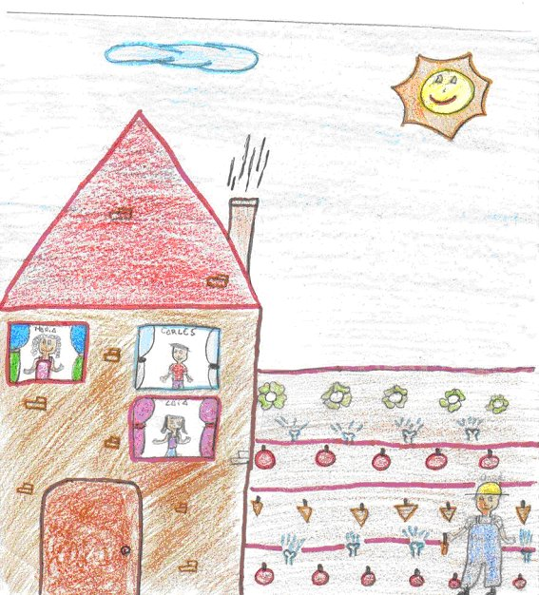
Mica en mica, la gent de Font de Pedra s’anava marxant a la ciutat, ja que la vida de pagès era cada vegada més difícil.
L’Oriol continuava anant cada dia al seu hort. Allà llaurava, regava i recol·lectava les seves hortalisses.
Cada vegada que posava les llavors, li deia als seus fills que l’aigua de la Font de Pedra era màgica.

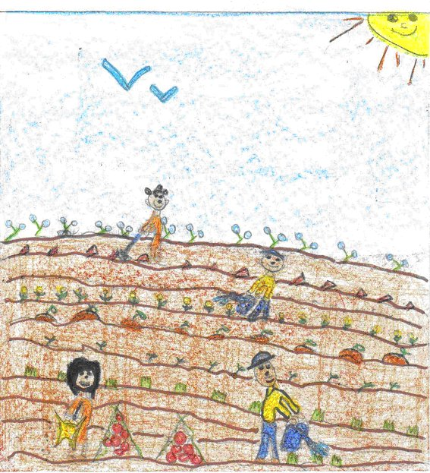

Un bon dia, va sortir la programació de la Festa Major, hi havia l’actuació de l’esbart i la colla gegantera i es va presentar un concurs nou.
S’havia d’aconseguir recollir el tomàquet més gran de tota la comarca. El premi era molt important per l’Oriol.

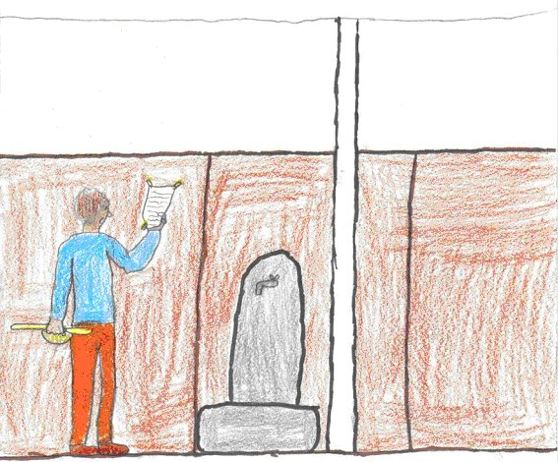
Al dia següent l’Oriol es va posar a treballar, va plantar una tomaquera i cada dia la regava amb l’aigua de la Font de Pedra.
A l’hort es veia una forma rodona i vermella, cada vegada es feia més gran.

- Mireu, mireu....el tomàquet!

Van dir el Carles i la Laia arribant a l’hort.

En aquell moment van decidir que anirien al concurs.

Segur que hi hauria sort!...

